


Handreichung zur Konfi-Arbeit unter den Bedingungen von Corona (Stand 08.09.2020)

Voraussetzungen – Tipps zur Raumplanung - Methoden

Die Konfirmandenarbeit lebt von persönlichen Begegnungen auf Tuchfühlung, ganzheitlichem Lernen mit allen Sinnen und kreativen Zugängen. Auch wenn viele Dinge wieder möglich sind, verleiten die Hygiene- und Abstands-Regeln und die gebotene Umsicht dazu, in eine Methodenarmut zu verfallen, denn viele Spiele und Methoden sind derzeit nur beschränkt anwendbar.
Im Folgenden sind die Voraussetzungen und Tipps aufgeführt, unter denen Konfi-Arbeit wieder als Präsenztreffen möglich ist.
Bei allen Lockerungen aber bitte immer im Blick behalten, dass die Pandemie nicht vorbei ist. Auch wenn gesetzlich teilweise keine Abstandsregelungen mehr vorgeschrieben sind und auch Konfi nur noch wenigen gesetzlichen Beschränkungen unterliegt, werden Abstandsregeln doch empfohlen, machen Sinn und schützen alle Beteiligten.

1. Grundlegende Voraussetzungen:

Für die Konfirmandenarbeit gelten das Hygiene- und Schutzkonzept der Evangelischen Kinder- und Jugendarbeit Baden Stand: 03. Juli 2020, das den aktuellen Corona-Verordnungen des Landes BW angeglichen wird https://ejuba.de/userdata/msData/ejubaseite/data/SimpleMedia/media/thefile/Arbeitshilfe_aktuell_EKJB_Schutz_Hygienekonzept_2020_06_30_final_mit_Anh__ngen.pdf und das Rahmenschutzkonzept Gemeinden der Landeskirche in Baden.

Nach den Richtlinien der aktuellen Corona-Verordnung kann auch Konfi-Arbeit grundsätzlich wieder stattfinden.
Neben den allgemeinen Hygiene- und Abstandsregeln für öffentliche Räume sind bei festen Konfi-Gruppen bis zu 20 Personen (inklusive Mitarbeitenden-Team) keine Abstands- und Maskenpflicht vorgeschrieben.
Bei größeren Gruppen 21-30 Personen ist die Abstandspflicht (radial 1,5 Meter) und ggf. Maskenpflicht einzuhalten. Durch das Abstandsgebot bei Personengruppen über 20 Personen kommen die Räume oder die Verständlichkeit und Übersichtlichkeit zudem an ihre Grenzen.
Nach dem Schutzkonzept der Evangelischen Jugend sollten Gruppen die Grenze von 30 Personen (inklusive Mitarbeitenden-Team) nicht übersteigen und dann geteilt werden.

Alle Richtlinien sind im Schutzkonzept auf der ejuba-Seite gut zusammengefasst. Im Blick auf die Konfi-Arbeit bedeuten sie unter anderem:

- Die Planungen der Konfi-Einheiten müssen nicht nur inhaltlich und methodisch genau überlegt werden, sondern auch räumlich: Wo kann welcher Part stattfinden, um ggf. Abstands- und Hygieneregeln einhalten zu können.
- Bitte die Ankommens-Phase und das Verlassen der Räume -vor allem bei größeren Gruppen- im Blick behalten, um Gruppenansammlungen (z.B. vor der Gemeindehaustür = öffentlicher Raum!) zu vermeiden.
- Bei der zu führenden Anwesenheitsliste bitte die Teamer*innen nicht vergessen.
- Konfis sollten wenn möglich ihre eigenen Arbeitsmittel (Stifte, Scheren, Kleber, Bibeln/Handys) dabei haben und nutzen. (Bitte über die sozialen Netzwerke kurz vorher noch mal erinnern.)
- Körperlicher Kontakt (wie Berührungen, Umarmungen und kein Händeschütteln) oder ständig wechselnder Kontakt zu Oberflächen (z.B. von Spielgeräten wie Bälle, Würfel, Kicker oder Arbeitsmitteln usw.) sind weiterhin zu vermeiden (Arbeitsmaterialien werden z.B. von einer Person ausgegeben).
- Wenn regelmäßig Kleingruppen gebildet werden, sollten diese über einen längeren Zeitraum personell konstant bleiben.
- Eine Selbstversorgung ist unter Beachtung der allgemeinen Hygieneregeln bei der Zubereitung und dem Reichen von Speisen und Getränken zulässig.
- Personen mit typischen Krankheitssymptomen (Fieber, Husten) dürfen nicht am Angebot teilnehmen bzw. diese betreuen. Eine Checkliste für Eltern, der für Schulen entwickelt wurde, aber analog gelten kann findet sich unter:
https://www.baden-wuerttemberg.de/fileadmin/redaktion/m-sm/intern/downloads/Downloads_Gesundheitsschutz/FAQ_Handreichung_Schnupfen.pdf Dort heißt es auch: Schnupfen ohne weitere Krankheitszeichen ist, genauso wie leichter oder gelegentlicher Husten bzw. Hals-kratzen, kein Ausschlussgrund.
- Personen, die einer besonderen Risikogruppe angehören (insbes. Lungen-, Herz- und Krebserkrankungen) dürfen nicht am Angebot teilnehmen bzw. diese betreuen. Die Regelungen zum Ausschluss bei der Teilnahme und Betreuung sind strikt zu beachten. Besonders gefährdete Jugendliche mit Vorerkrankungen wie z.B. Erkrankungen der Lunge, Mukoviszidose, immundepressive Therapien, Krebs, Organspenden o.ä. sind grundsätzlich von der Teilnahme ausgeschlossen. Eine Teilnahme von Kindern und Jugendlichen mit akuten Erkrankungssymptomen ist nicht möglich. (Hier braucht es seelsorgerliche Einzelfall-Überlegungen mit den Betroffenen und Familien.)
- Für Konfi-Freizeiten und Übernachtungen gelten gesonderte Regeln (je nachdem wo sie stattfinden gelten ggf. auch die Verordnungen eines anderen Bundeslandes!) Die Übernachtungs- und Tagungshäuser sind verantwortlich für ein Schutzkonzept. Das muss bedacht und erfragt und in den Planungen berücksichtigt werden.

2. Tipps zur Raumplanung:

- Die Überlegungen sollten über „traditionelle“ Abläufe hinausgehen. Es kann beispielsweise in der Kirche/im Freien begonnen werden, wo man eventuell eine größere Gruppe zusammenbringen kann. Anschließend kann in Kleingruppen in verschiedene Gemeindehausräume gegangen werden. Zum Schluss können sich alle noch einmal gemeinsam treffen.
- Vorherige Markierungen im Raum (Räumen) erleichtert die Orientierung und einen reibungslosen Ablauf sowie die Umsetzung der Regeln.
Die folgende Skizze stellt ein Beispiel dar, wie mit Klebe- / Isolierband / Panzertape (möglichst auch in unterschiedlichen Farben) oder Schildern und Klebepunkten oder durch bereitgestellte Stühle die Abläufe erleichtert werden können:

 |  |  | 
Stuhlkreis:  Stühle/Sitzkissen richten; ggf. Markierung auf dem Boden anbringen, wo sie stehen sollten, z.B.  rotes Klebeband | Plätze für  Kleingruppenarbeit markieren.  Nicht immer sind dazu Stühle notwendig.  Plätze können durch ein Kreuz (z.B. grün) für „Standpunkte“ oder durch Schilder kenntlich gemacht werden. | Durch eine Linie kann verdeutlicht werden, wo Tische stehen sollen. Ein Klebepunkt, oder Pfeil macht klar, an welcher Seite der Markierung der Tisch stehen soll. | Lernstationen/ Arbeit an Tischen können z.B. mit blauem Klebeband markiert werden; ebenso die Seiten, an denen Konfis stehen dürfen.

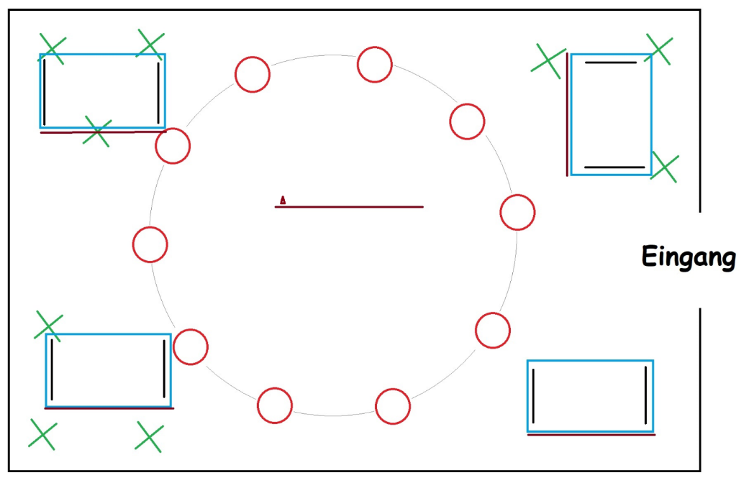

3. Die „mit Abstand besten Methoden“, die zum Einsatz kommen können:

Die Methoden können an dieser Stelle nur aufgezählt oder angerissen werden. Sie wollen zur eigenen Kreativität anregen und müssen natürlich mit Inhalt gefüllt werden.
Erklärungen zu den Methoden finden sich auch im Internet.

Spiele mit Abstand finden sich unter https://www.rpi-baden.de/html/media/dl.html?i=267796

Befindlichkeitsrunde (ohne Weitergabe von Gegenständen; z.B. Emoji-Runde) sind in verschiedenen Varianten (auch digital) möglich

Traumreise

Geschichte erzählen (ggf. abbrechen und weitererzählen oder -schreiben lassen)

Assoziationsrunde (z.B. eine Kiste mit Gegenständen zu einem Thema wie Taufe/ Abendmahl/ Gott) Welchen Gegenstand würde ich zum Thema auswählen und was verbinde ich damit...

Gruppengespräch (auch in Kleingruppen)

Quiz (auch als Gruppe: „großer Preis“, „Wer weiß denn sowas?“, „Dalli Klick“, …)

Pro-Contra-Diskussion (zu einem Thema gibt es zwei (oder mehrere) „Parteien“, die unterschiedliche Positionen vertreten

Interview

Arbeit mit dem Handy (die Ergebnisse können in der Gruppe präsentiert und mit ihnen weitergearbeitet werden)
- Umfragen wie Mentimeter
- Actionbounds
- Challenges
- ein Bild der Hoffnung fotografieren ...
- Einheiten mit der KonApp

Film/Musikvideo drehen/schauen

Mindmap erstellen (auch mit Moderationskärtchen, die nacheinander an eine Pinnwand geheftet werden oder elektronisch z.B. über flinga.fi)

Bildbetrachtung (Bilder können auch im Raum verteilt werden; Konfis können sich dazu positionieren, begründen, was ihnen an diesem Bild wichtig ist)

Heißer Stuhl (Fragen, können anonym gestellt und in einen Behälter gesteckt werden. Sie werden von einer Mitarbeiterin/Mitarbeiter vorgelesen. Konfis, Teamer und Mitarbeitende finden Antworten auf die Fragen. Es dürfen auch unterschiedliche Positionen geäußert oder diskutiert werden.

Einzelarbeit
- Brief an Gott oder an sich selbst;
- Gedicht schreiben;
- Elfchen schreiben;
- eigenes Glaubensbekenntnis formulieren;
- Rätsel lösen
- Fragebogen/ Positionierungsbogen

Bodenbild gestalten

Anspiel von Teamern (geht auch mit Abstand; z.B. wenn sie (nur) die Erlebnisse der Person schildern, in deren Rolle sie geschlüpft sind.)

Haptische Elemente (z.B. zum Psalm 23; Dein Stecken und Stab schützen und trösten mich: Jede*r sucht sich einen Stock und schleift ihn mit Sandpapier, beschriftet ihn: Was vermittelt mir Schutz und Trost? Sie können anschließend als Sonne zusammengelegt werden.

Malen mit Wasserfarben/Acrylfarben
- Blätter können auf bereits im entsprechenden Abstand auf vorgerichtete Tische verteilt werden.
- Pinsel oder Farbbehälter dürfen nicht ausgetauscht werden. Sie können bei jedem Blatt breitliegen.
- Farben können von einem Teamer/Teamerin auf dem Deckel eines Marmeladenglases / einem Pappteller genommen werden, da Farbflaschen etc. nur von dieser eine Person berührt werden sollten. Alle brauchen ihr eigenes Wasserglas.

ein Kunstwerk aus Naturmaterialien gestalten (im Freien)

Exkursionen (z.B. Friedhof oder Schöpfungsspaziergang zu Psalm 104 - Achtung! - öffentlicher Raum!)

Feedback (Zielscheibe; Daumen hoch, runter, quer; Feedbacklandschaften; ...)

Spirituelles:

Gestaltete Mitte (u.U. mit Assoziationsrunde; Konfis gestalten Mitte selbst oder mit, ...)

Bibel teilen oder andere Formen von Bibelarbeit (wie Bibliolog; Bibelgespräch)

Gebetsrunde (auch mit Anzünden eines Teelichts an einer großen Kerze); diese können auch auf ausgelegte Fotos gestellt werden oder im Freien einen Stein suchen, am Kreuz ablegen,...)

Perlen des Glaubens

Kirchenerkundung
- Fragebogen;
- Actionbound;
- Jede*r Konfi bekommt eine/zwei Haftnotizzettel und klebt sie an Stellen, wo sich ihr/ihm Fragen auftun. Die Fragen werden anschließend gestellt und der großen Runde miteinander geklärt
- Spiritueller Part

